**Escuela Normal De Educación Preescolar.**

**Lic. En Educación Preescolar.**

**Ciclo Escolar 2020-2021.**



“Evidencia unidad III”

**Curso:** Estrategias Para El Desarrollo Socioemocional

**Maestra:** Eduarda Maldonado Martínez

**Unidad De Aprendizaje III:**

Estrategias Para El Desarrollo Socioemocional En Preescolar.

**Propósito:** Diseñar Una Propuesta Didáctica De Educación Socioemocional.

**Competencias:**

* Detecta los procesos de aprendizaje de sus alumnos para favorecer su desarrollo cognitivo y socioemocional.
* Plantea las necesidades formativas de los alumnos de acuerdo con sus procesos de desarrollo y de aprendizaje, con base en los nuevos enfoques pedagógicos.
* Aplica el plan y programas de estudio para alcanzar los propósitos educativos y contribuir al pleno desenvolvimiento de las capacidades de sus alumnos.
* Incorpora los recursos y medios didácticos idóneos para favorecer el aprendizaje de acuerdo con el conocimiento de los procesos de desarrollo cognitivo y socioemocional de los alumnos.
* Emplea la evaluación para intervenir en los diferentes ámbitos y momentos de la tarea educativa para mejorar los aprendizajes de sus alumnos.
* evalúa el aprendizaje de sus alumnos mediante la aplicación de distintas teorías, métodos e instrumentos considerando las áreas, campos y ámbitos de conocimiento, así como los saberes correspondientes al grado y nivel educativo

**Alumna:**

Daniela Guadalupe López Rocha #14

Cuarto Semestres. Sección: “A”

Saltillo, Coahuila. 25 de Junio De 2022.

|  |  |  |
| --- | --- | --- |
| **Áreas de desarrollo personal y social.**   * Educación Socioemocional | Organizador Curricular 1 | Aprendizaje esperado |
| Autoconocimiento | Reconoce y expresa características personales: su nombre, cómo es físicamente, qué le gusta, que no le gusta, que se le facilita, y que se le disgusta |
| Organizador Curricular 2 |
| Autoestima |

|  |  |  |  |  |
| --- | --- | --- | --- | --- |
| **Actividad/consignas** | **Aprendizaje esperado** | **Organización** | **Recursos** | **Día/tiempo** |
| **“Mi nombre es y soy”**  **Inicio:** Contesta las siguientes preguntas:  ¿Te has mirado en un espejo? ¿Te gusta cómo te ves? ¿Qué te hace ser diferente a los demás?  **Desarrollo:** Escucha y atiende indicaciones  Dibuja en una hoja de maquina como es su cabello, sus ojos, su cara, su sonrisa, etc…  Escribe su nombre en la hoja como identificación.  Describe su dibujo.  **Cierre:**  Comenta las siguientes preguntas:  ¿Te gusta tu cabello? ¿Te gusta tu nombre? ¿Qué es lo que más te gusta de ti? ¿Qué es lo que no te gusta? | Reconoce y expresa características personales: su nombre, cómo es físicamente, qué le gusta, que no le gusta, que se le facilita, y que se le disgusta | Individual. | Hojas.  Colores. | 20 – 25 min. |
| ***Observaciones:*** | | | | |

|  |  |  |  |
| --- | --- | --- | --- |
| **Lista de cotejo**  **“Mi nombre es y soy”**  **Aprendizaje esperado:** Reconoce y expresa características personales: su nombre, cómo es físicamente, qué le gusta, que no le gusta, que se le facilita, y que se le disgusta. | | | |
| **Indicadores** | **Si** | **No** | **Observaciones** |
| Expresan los que perciben de sí mismos. |  |  |  |
| Reconoce sus cualidades y capacidades. |  |  |  |
| Tiene autoconocimiento. |  |  |  |
| Se aprecia a sí mismo |  |  |  |
| Tiene participación activa |  |  |  |

EVALUACION DE LA ACTIVIDAD.

**En la siguiente página se anexan las evidencias de los alumnos, así como el link de la clase en donde se vio la actividad como refuerzo ya que trabajamos por medio de Whatsapp.**

EVIDENCIAS OBTENIDAS DE LOS ALUMNOS.

Link de la clase de reforzamiento y otras evidencias:

[**https://drive.google.com/drive/folders/15RVipqy-15r2Olor4SpwBz63DtobbmnY?usp=sharing**](https://drive.google.com/drive/folders/15RVipqy-15r2Olor4SpwBz63DtobbmnY?usp=sharing)

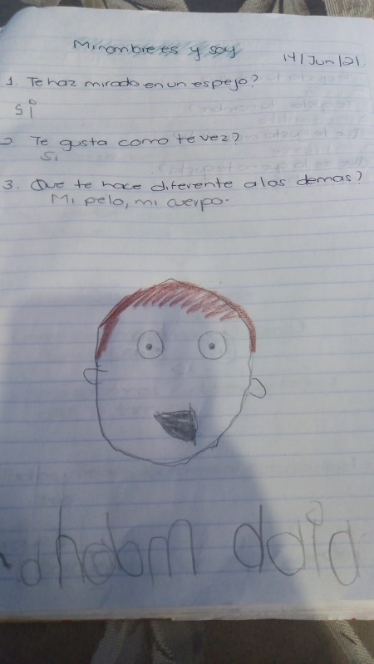

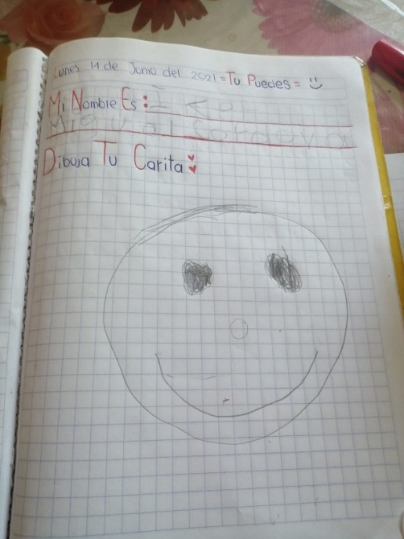

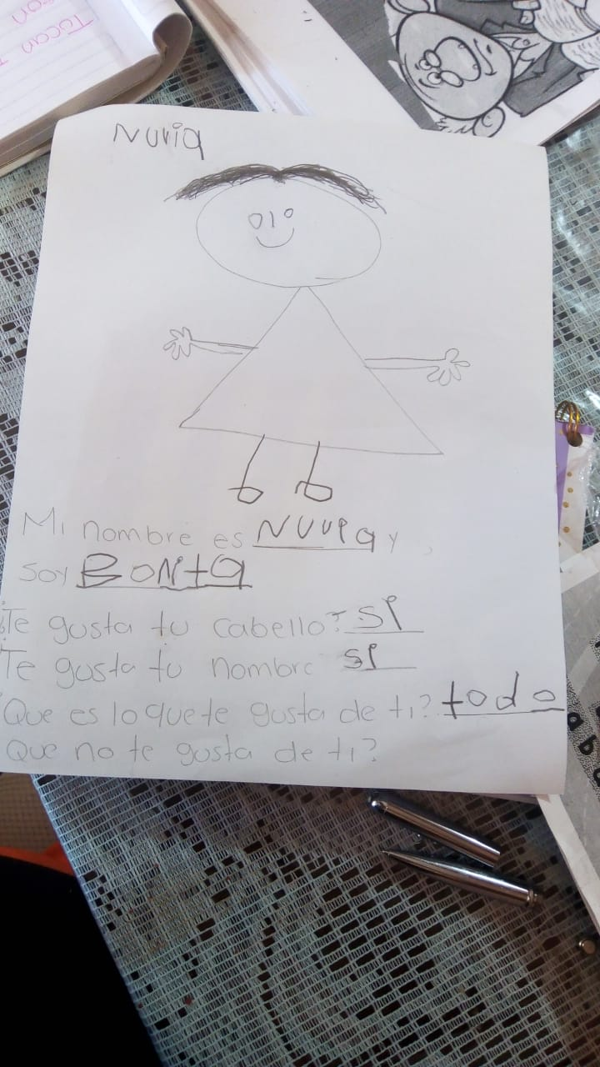

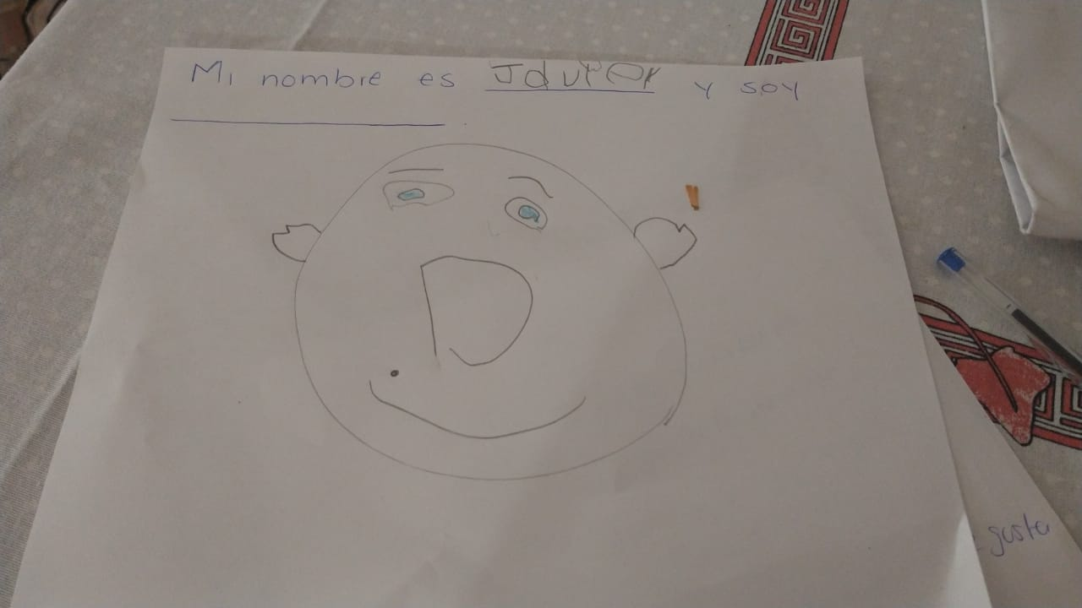

|  |  |  |  |  |  |  |
| --- | --- | --- | --- | --- | --- | --- |
| **RÚBRICA PARA EVALUAR SECUENCIA DIDÁCTICA** | | | | | | |
| **Competencias:** *Plantea las necesidades formativas de los alumnos de acuerdo con sus procesos de desarrollo y de aprendizaje, con base en los nuevos enfoques pedagógicos; Incorpora los recursos y medios didácticos idóneos para favorecer el aprendizaje de acuerdo con el conocimiento de los procesos de desarrollo cognitivo y socioemocional de los alumnos; y evalúa el aprendizaje de sus alumnos mediante la aplicación de distintas teorías, métodos e instrumentos considerando las áreas, campos y ámbitos de conocimiento, así como los saberes correspondientes al grado y nivel educativo.* | | | | **Problema:** *la violencia es una condición que perjudica a las personas por el manejo inapropiado de emociones como el enojo, frustración, ira, entre otras. Razón que provoca la necesidad que desde edades tempranas se promueva la convivencia sana, pacífica y democrática como aspectos esenciales del desarrollo integral del niño.* | | |
| **Referente** | **Preformal** | **Receptivo** | **Resolutivo** | **Autónomo** | **Estratégico** | |
| **Evidencia:** | *Falta fundamento con base en las necesidades, intereses y motivaciones del niño identificadas desde el diagnóstico.*  *Moviliza el aprendizaje esperado sin consistencia en los tres momentos de la secuencia didáctica*  *Falta precisión en la evaluación*  *Emplea el juego como estrategia y usa material de apoyo* | *Intenta dar respuesta a las necesidades, intereses y motivaciones del niño identificadas desde el diagnóstico sin lograrlo del todo.*  *Moviliza el aprendizaje esperado con consistencia en al menos dos de los momentos de la secuencia didáctica*  *Falta precisión en la evaluación*  *Emplea el juego como estrategia y usa material de apoyo* | *Fundamentada con base en las necesidades, intereses y motivaciones del niño identificadas desde el diagnóstico.*  *Moviliza el aprendizaje esperado en los tres momentos de la secuencia didáctica*  *Precise la evaluación*  *Emplea el juego como estrategia y usa material de apoyo atractivo al niño* | *Fundamentada con base en las necesidades, intereses y motivaciones del niño identificadas desde el diagnóstico.*  *Moviliza el aprendizaje esperado en los tres momentos de la secuencia didáctica*  *Precise la evaluación*  *Emplea el juego como estrategia con material de apoyo fundamentado en los intereses de los niños* | *Fundamentada con base en las necesidades, intereses y motivaciones del niño identificadas desde el diagnóstico.*  *Moviliza el aprendizaje esperado en los tres momentos de la secuencia didáctica*  *Precise la evaluación*  *Emplea el juego como estrategia*  *La secuencia es innovadora con material de apoyo atractivo a los intereses o motivaciones de los niños* | |
| *Secuencia didáctica para promover habilidades sociales* |
| **Criterio:** |
| *Fundamentada con base en las necesidades, intereses y motivaciones del niño identificadas desde el diagnóstico (30 pts.)*  *En los tres momentos se movilice el aprendizaje esperado (30 pts)*  *Precise la evaluación (20 pts.)*  *Material atractivo (no copias ni dibujos 20 pts.)* |
| **Ponderación: 100%** | **60%** | **70%** | **80%** | **90%** | **100%** | |
| **Evaluación** | **Logros** | **Nota** | | **Acciones para mejorar** | | |
| ***Autoevaluación\**** |  |  |  |  | |  |
| ***Coevaluación\**** |  | *\*Autoevaluación, coevaluación y heteroevaluación se plasmaran en la plataforma de escuela en red.* | | | | |
| ***Heteroevaluación\**** |  |